TÍTULO DE LA COMUNICACIÓN XVI CONGRESO APEGA 2023
(Century Gothic – 14 pto – Mayúsculas – Negrita – Centrado)
CÓDIGO COMUNICACIÓN
versión anónima
Resumen (Estilo 1: Century Gothic – 11 pto – Minúsculas – Negrita – Alineación izquierda)
Desarrollo del Resumen definitivo (Texto: Century Gothic – 10 pto – Minúsculas – Justificado – Interlineado Sencillo). Esta plantilla le ayudará a dar formato a su Comunicación. Puede hacer una copia e insertar el texto cuidando no variar los estilos y formatos indicados.
Por favor, no modifique la numeración de las páginas, no modifique el encabezado, no introduzca notas a pie de página y mantenga siempre el espaciado especificado entre párrafos.
El tamaño de la página es A4 (21 x 29,7 cm). Los márgenes superior e inferior miden 2 cm. Los márgenes derecho e izquierdo miden 2,5 cm.
Los autores deben elaborar sendos Resúmenes definitivos, tanto en ESPAÑOL como en INGLÉS, que tendrán una extensión máxima de 250 palabras cada uno y estarán estructurado en los siguientes apartados:
- Objetivos (obligatorio)
- Diseño / metodología / enfoque (obligatorio)
- Resultados (obligatorio)
- Limitaciones / implicaciones de la investigación (si corresponde)
- Implicaciones prácticas (si corresponde)
- Implicaciones sociales (si corresponde)
- Originalidad / valor (obligatorio)
Palabras clave (Estilo 2: Century Gothic – 10 pto – Minúsculas – Negrita – Justificado): Palabras clave, máximo cuatro (Estilo 2 + Sin Negrita: Century Gothic – 10 pto – Minúsculas – Justificado) [Ejemplo: Expresión Gráfica, Edificación, Sistemas de Información Geográfica].

XVI CONFERENCE APEGA 2023 PAPER’s TITLE
(Century Gothic – 14 pt – Capital letters – Bold – Centered)
PAPER’s CODE
anonymous version
Abstract (Style 1: Century Gothic – 11 pt – Lower case letters – Bold – Left alignment)
Final Abstract text (Text: Century Gothic – 10 pt – Lower case letters – Justified – Single Line spacing). This template will help you to format your Paper. You can make a copy and insert text taking care not to change specified styles and formats.
Please, do not change page numbers, do not change headers, do not put footnotes in and always keep the specified space between paragraphs.
Page size is A4 (21 x 29,7 cm). Top and bottom margins are 2 cm. Right and left margins are 2,5 cm.
Authors must prepare final Abstracts, both in ENGLISH and SPANISH, which will have a maximum length of 250 words each and will be structured in the following sections:
- Objectives (mandatory)
- Design / methodology / approach (mandatory)
- Results (mandatory)
- Research limitations / implications (if applicable)
- Practical implications (if applicable)
- Social implications (if applicable)
- Originality / value (mandatory)
Keywords (Style 2: Century Gothic – 10 pt – Lower case letters – Bold – Justified): Keywords, no more than four (Style 2 + No bold: Century Gothic – 10 pt – Lower case letters – Justified) [Example: Graphic Expression, Edification, Geographic Information System].

Apartado (1. Título 1: Century Gothic– 11 pto – Minúsculas – Negrita – Alineación izquierda – Numeración 1, 2, 3)
Desarrollo de la Comunicación (Texto: Century Gothic – 10 pto – Minúsculas – Justificado – Interlineado Sencillo), con una extensión mínima-máxima de 8-11 páginas, incluidos Resúmenes, Ilustraciones y Referencias bibliográficas. Sólo en casos muy puntuales, cuando lo justifique la calidad de los documentos gráficos aportados y siempre que el Comité Científico lo determine en el proceso de evaluación, podrán admitirse extensiones que sobrepasen ligeramente el límite impuesto.
Corresponde al Comité Científico la aceptación definitiva, selección y evaluación de las Comunicaciones presentadas. Se empleará el sistema anónimo de evaluación por pares. Su valoración será inapelable. Se ruega a los autores que los trabajos se circunscriban a la Línea Temática asignada en la aceptación del Resumen. Se recomienda estructurar la exposición en los siguientes apartados: Introducción (fundamento, antecedentes, hipótesis), Objetivos, Método y Proceso de Investigación, Resultados, Conclusiones y Referencias bibliográficas.
La Comunicación puede redactarse en ESPAÑOL o INGLÉS, incluyendo siempre Resúmenes definitivos en sendos idiomas.

Subapartado (1.1. Título 2: Century Gothic– 10 pto – Minúsculas – Negrita – Alineación izquierda – Numeración 1.1, 1.2, 1.3)
Dado que el sistema debe garantizar el anonimato del autor durante la revisión final cada Comunicación estará únicamente identificada mediante el CÓDIGO asignado a la misma tras la aprobación de su Resumen, dicho CÓDIGO COMUNICACIÓN se introducirá tanto bajo el título como en los pies de página de la Comunicación.
Las Comunicaciones habrán de remitirse de acuerdo a las siguientes características:
- se guardará tanto en formato PDF como en formato nativo -DOC o similar- y se renombrarán dichos archivos con dos campos separados con “_” indicando:
  - CÓDIGO COMUNICACIÓN, y
  - breve descripción del contenido de la propuesta en minúsculas.
  - por ejemplo: “L2-001_docencia BIM”
- se remitirán los archivos resultantes a la dirección de correo electrónico del congreso secretaria@apega2023cuenca.com indicando, en el asunto del correo, el mismo título con el que se renombraron los archivos adjuntos.

Subapartado
Dependiendo de las características del trabajo, las figuras podrán ir, preferiblemente, intercaladas en el texto (Texto + Centrado) o incorporadas al final de la comunicación.
En el párrafo del texto que corresponda, se indicará (entre paréntesis) el número de la figura a que se hace referencia (Fig. 1). Puede utilizar para ello la opción Insertar referencia cruzada. Cuando las referencias no se actualicen correctamente, seleccione todo el texto y presione F9.
Cuando un párrafo preceda a una figura se dispondrá con espaciado posterior de 15 pto (Texto + Después 15 pto: Century Gothic– 10 pto – Minúsculas – Justificado – Interlineado Sencillo). La resolución de las imágenes debe ser como mínimo 300 ppp. Se recomienda el formato JPG. Toda figura deberá acompañarse de una Leyenda.

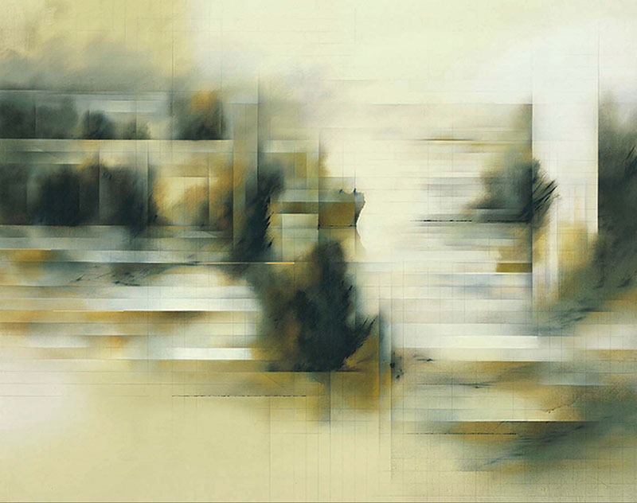
- Leyenda de Figuras (Fig.1. Figuras: Century Gothic– 9 pto – Minúsculas – Centrado – Numeración 1, 2, 3).
Las Tablas y Gráficos se incorporarán al texto del mismo modo que las imágenes.
Puede utilizar el formato de tabla o gráfico que más convenga (Tabla 1) (Gráfico 1), empleando siempre la fuente Century Gothic de tamaño 9 (mínimo 8).
- Leyenda de Tablas (Tabla 1. Tablas: Century Gothic– 9 pto – Minúsculas – Centrado – Numeración 1, 2, 3).
- Leyenda de Gráficos (Gráfico 1. Gráficos: Century Gothic– 9 pto – Minúsculas – Centrado – Numeración 1, 2, 3).

Resultados y Conclusiones
Las Citas y Referencias bibliográficas se incluirán como listado al final de la Comunicación, después de cualquier otro contenido (anejo de imágenes, tablas, gráficos). Se utilizarán los esquemas que se muestran a continuación, basados en las Normas APA. Las referencias se indicarán en el texto con un número entre corchetes Error: Reference source not found, [2].
En las referencias se utilizarán los Estilos ([1] Referencias: Century Gothic– 10 pto – Mayúsculas, Minúsculas – Justificado, Numeración 1, 2, 3 / [1] Referencias + Cursiva: Century Gothic– 10 pto – Minúsculas – Cursiva – Justificado, Numeración 1, 2, 3).

Citas y Referencias bibliográficas según Normas APA
- Libro con autor: Apellido, A. A. (Año). Título. Ciudad: Editorial.
- Libro con editor: Apellido, A. A. (Ed.). (Año). Título. Ciudad: Editorial.
- Libro online: Apellido, A. A. (Año). Titulo. Recuperado de http://www.xxx.xxx
- Capítulo de un libro: Apellido, A. A., & Apellido, B. B. (Año). Título del capítulo. En A. A. Apellido (Ed.), Título del libro (pp. nn-nn). Ciudad, País: Editorial.
- Artículo impreso: Apellido, A. A., Apellido, B. B., & Apellido, C. C. (Año). Título del artículo. Nombre de la revista, volumen (número), pp-pp.
- Artículo con DOI: Apellido, A. A., Apellido, B. B., & Apellido, C. C. (Año). Título del artículo. Nombre de la revista, volumen (número), pp-pp. DOI: xx.xxxxxxx
- Artículo online: Apellido, A. A. (Año). Título del artículo. Nombre de la revista, volumen (número), pp-pp. Recuperado de https://www.xxx.xxx
- Periódico: Apellido A. A. (Fecha). Título del artículo. Nombre del periódico, pp-pp.
- Periódico online: Apellido, A. A. (Fecha). Título del artículo. Nombre del periódico. Recuperado de http://www.xxx.xxx
- Simposios y conferencias: Apellido, A., & Apellido, A. (Fecha). Título de la ponencia. En A. Apellido del presidente del Congreso (Presidencia), Título del simposio o congreso. Simposio o conferencia llevado a cabo en el Congreso Nombre, Ciudad, País.
- Tesis y trabajos de grado: Apellido, A., & Apellido, A. (Año). Título de la tesis (Tesis de pregrado, maestría o doctoral). Nombre de la institución, Ciudad, País.
- Videos: Apellido, A. A. (Productor), & Apellido, A. A. (Director). (Año). Titulo. [Película cinematográfica]. País de origen: Estudio.
- Videos online: Apellido, A. A. (Año, mes, día). Título [Archivo de video]. Recuperado de: www.xxx.xxx
- Página web: Apellido, A. A. (Año). Título página web. Recuperado de www.xxx.xxx

